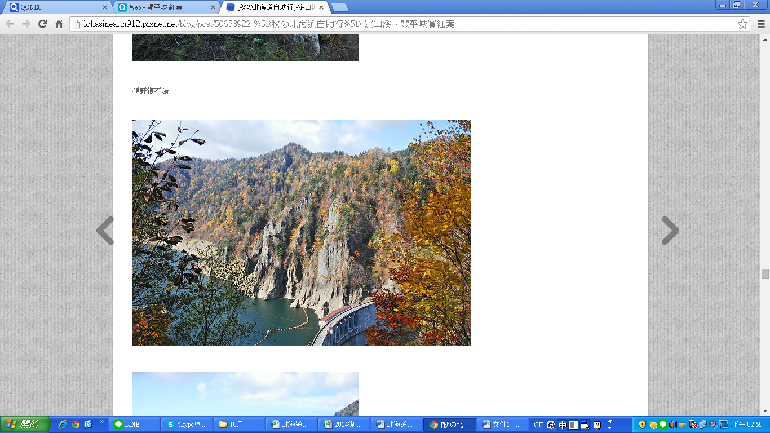
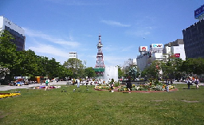
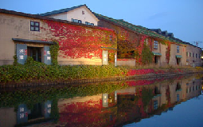
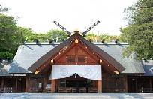
預估賞楓情報:
豐平峽(定山溪)9月下旬~10月中旬
大雪山 9月上旬-10月上旬
支笏湖(支笏湖溫泉) 10月上旬～10月中旬
登別(地獄谷) 10月上旬～11月上旬
飯店介紹：
札幌PREMIA中島公園飯店 http://premier.premierhotel-group.com/nakajimaparksapporo/
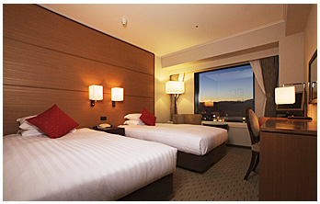
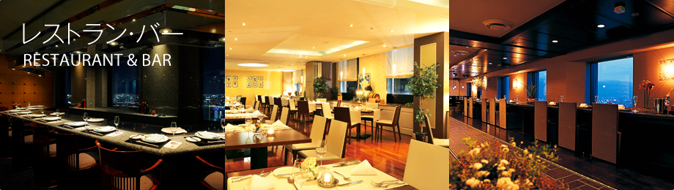
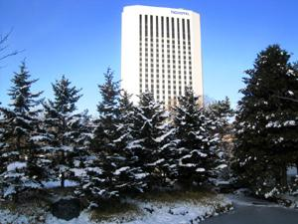

隨著四季的變化展現不同風采，緊鄰中島公園俯視廣達6萬3千坪的綠地。薄野鬧區也在徒步可及的範圍內。本飯店最受旅客喜愛的是可以品嚐道全國各地季節美食的鐵板燒以及日本料理。

 | 航空公司 | 航班號碼 | 起訖城市 | 飛行時間
暫定去程航班 | 長榮航空 | BR116 | 台北/千歲(TPE-CTS) | 09:30~14:05
暫定回程航班 | 長榮航空 | BR115 | 千歲/台北(CTS-TPE) | 15:20~19:05
第ㄧ天 台北→千歲空港→OUTLET購物中心→登別
今日集合於桃園中正機場，搭乘豪華客機直飛日本北海道。新千歲機場，是北海道的國際航線和國內航線的主要機場，是日本北方的空中大門。
【OUTLET購物中心 】北海道唯一的店鋪。全天候型的設施，一年四季，無論刮風下雨，都能盡享購買品牌商品的樂趣
早餐：X | 午餐：機上美食 | 晚餐：飯店海鮮百匯自助餐
宿: 登別溫泉名湯雅亭 或登別石水亭溫泉飯店 或 北湯澤第二名水亭溫泉飯店 或 登別萬事閣溫泉飯店 或 ROUTE INN東室蘭飯店 或同級
- HOTEL→登別地獄谷→登別尼克斯海洋公園~欣賞可愛的國王企鵝大遊行→支芴湖→旭川
【登別地獄谷】是日本著名溫泉登別溫泉的水源，由登別溫泉街徒步數分鐘即可抵達。大約1萬年前，日和山火山爆發形成的火口痕跡，即為今日直徑450公尺、面積約11公頃的登別温泉地獄谷。從這裡湧出的溫泉，被輸送至登別當地各温泉旅館。此地四處可見由赤紅色的岩石及黃灰色的岩丘，裂縫噴出的溫泉、蒸氣、以及火山煤氣，硫磺的濃烈氣味瀰漫，「地獄谷」因而得名，包括有昭和地獄、龍巻地獄、鉛地獄、鐵砲地獄等大小15種地獄，被認定為「香風景百選」及「北海道遺産」。
【登別海洋公園尼克斯】主要以丹麥的耶斯克城為藍圖興建而成的尼克城，走在水中隧道，魚兒們就在遊客的頭頂上游來游去，就像走在海底般光影交錯的水中夢幻園，在此魚兒優雅游來游去的水中迴廊，每處都是多采多姿的海中世界。城的四周都是北歐式的街景，還可以看到可愛的海豚精采的表演、國王企鵝遊行、街頭藝人演出等。
備註：若遇到登別尼克斯海洋公園休館，則此行程改走登別熊牧場。
【支笏湖】支笏湖的湖周約有40km，水深360m，是日本第二深的湖泊，也是日本最北端的不凍湖。湖水的透明度約有18m深。1949年，當地被指定為支笏湖洞爺國立公園，湖在群山環抱中由於面積大，水深和山多，因此支笏湖也顯得格外澄清。
早餐：飯店日.西式早餐 | 午餐：園區內日式風味壽喜鍋  或 日式風味套餐 | 晚餐：飯店海鮮百匯自助餐  或日式風味套餐
宿: 旭川市區飯店 或 同級
- HOTEL→大雪山國立公園→小樽→途經小樽運河→北一哨子館→音樂盒博物館→銀之鐘咖啡館(贈送精美咖啡杯)→飯店
【大雪山國立公園】是海拔1100米(山麓車站)從北海道的最高峰旭嶽(海拔2291米)連接海拔1600米(梳粧檯車站)的單程約10分鐘的纜車索道,作為北海道屈指可數的觀光地,有很多的國內外遊客來此遊玩。纜車一整年都無休運行,從春天到夏天的新綠,秋天的紅葉,再到冬天的雪白世界,在這裡坐上纜車你可以從空中一覽無餘
【人氣觀光景點小樽運河】北海道的人氣觀光景點之一「小樽運河」建告於大正三年，共花費九年的時間完成，寬20～40公尺不等，全長1300公尺。其運河旁的大正、昌和時代所留下的大型石造倉庫，與運河組合成一幅美麗的風景畫。兩側有滿滿一排的石造倉庫，運河廣場附近的瓦斯燈，則要在半昏暗的夜色中方能顯出它的綺麗。漫步在悠揚的小樽運河，任身影在夕陽餘暉裡伸展。
【北一哨子館】(硝子是玻璃的意思)是代表小樽的著名旅遊景點之一，在小樽共有18家商店，每家各具獨特風格及特色。其中北一硝子三號館是北一硝子代表性商店、小樽最具規模的玻璃工藝中心，也使小樽以玻璃聞名。北一硝子三號館是靠著海産物、倉庫、不動産成功的木村圓吉建於1891年。木村圓吉原先只擁有存放海産的倉庫，隨著小樽的發展，持續擴建倉庫，總共有一號到九號倉庫。位於臨港線及堺町大通交差口的三號倉庫在1983年成為北一硝子三號館，從此北一硝子三號館成為第1個利用有歴史性的建造物作為商業用途的商店。
【音樂鐘博物館】陳列展示及販賣由世界各國收集、共有3,000種以上精緻的古董與現代的音樂盒，另外還有極具收藏價值的洋娃娃音樂盒以及自動演奏的音樂盒等，都是相當有紀念價值與收藏價值的音樂盒。目前在市面上幾乎看不到的傳統型音樂盒，都可以在此看的到。。
【銀之鐘咖啡館】由導遊帶您前往咖啡館，品嚐香醇的咖啡，一邊品嚐，一面欣賞運河風情，洋溢著旅情的浪漫及快樂，喝完之後咖啡杯可以帶回去做紀念，留下無限美好的回憶。
早餐：飯店內早餐 | 午餐：竹筴魚＋生魚片＋火鍋套餐或日式精美料理套餐 | 晚餐：飯店內自助餐  或日式風味套餐
宿：定山溪VIEW飯店 或 定山溪GRAND飯店 或 札幌市區飯店 或同級
第四天 HOTEL→豐平峽散策 ~含電動車上水壩→北海道神宮→免稅店→札幌市區觀光(途經計時台、舊道廳)→大通公園→飯店→自由夜訪狸小路商店街
【豐平峽散策】從定山溪溫泉沿著豐平川溯流而上約7公里的拱形水壩中心，被林野廳選為「水源之森百選」及「水壩湖百選」在紅葉的季節更顯的美麗，因為要保護水源地的環 境，故必須搭乘『環保電池車』作為移動工具，在水壩上的人行步道可近距離眺望湖面，欣賞溪谷之美與水庫的綠，搭配上紅葉的紅橙黃及天空的藍，目光所見令人 心曠神怡，請您盡情享受這大自然的饗宴。
【北海道神宮】參觀，神宮為明治2 (1869) 年9月1日，奉明治天皇的詔令而創建，為北海道守護神、開拓之神的祭祀之處。北海道神宮原先為札幌神社，而於昭和39 (1964)年時，因為增祀明治天皇而改名為北海道神宮，之後即成為北海道名副其實的「總鎮守」（總守護神）而受到大家的崇敬。
【免稅店】您可自由購物送給親朋好友。
【時計台】札幌的象徵符號之一「時計台」，是西元1878年舊札幌農校的演武場，是樓高兩層的木造西式洋館，塔上的時鐘是美國製造的，至今還能聽到響亮的鐘聲：其內部為札幌「歷史館」，展示有關札幌市的歷史資料。
【舊道廳】北海道市政府的所在地。
【大通公園】位於札幌的中心部位，是寬105公尺，全長共1.5公里的超大綠色活動空間，園內有噴水池、紀念碑、文學盃等裝飾物。此公園四季綻放美麗的花卉，冬天則以照明的彩燈裝飾著。
【狸小路】您可自由夜訪頗負盛名又熱鬧的狸小路逛街，這裡約有130年悠久歷史，從服飾店、土產店市場到飲食店共有200多家，每家店都各有特色。
早餐：飯店內早餐 | 午餐：日式風味套餐 | 晚餐： 日式燒烤 + 三大螃蟹(帝王蟹、松葉長腳蟹、毛蟹)吃到飽+威士忌、啤酒、清酒、紅酒、燒酒、飲料等無限暢飲
宿： NOVOTEL飯店 或 Quintessa札幌 或EXCEL東急 或 東急REI 或 T-mark city札幌 或 京王飯店
或 香檳城堡飯店 或 札幌APA飯店 或同級
第五天 HOTEL→白色戀人公園→大型購物廣場→千歲空港→台北
【白色戀人公園】中庭的英式庭園讓您彷彿置身歐洲國度。
之後搭乘專車前往【千歲空港】由本公司專業導遊協辦離境手續之後，搭乘豪華噴射客機飛返台北溫暖的家，結束此次北海道五日之旅。
早餐：飯店日.西式早餐 | 午餐：發放日幣1000元自選餐 | 晚餐：X
(1)本行程班機起降時間為預定，但實際可能略有變更。
(2)本行程使用包機，如因兩國航空協定變更或政治因素或天然不可抗力...等因素而無法飛行時，則費用退回。不另負責任。
(3)本行程依包機條件，必需同去同回。
(4)本公司保留有調整行程先後序的權利。
(5)行程內設訂餐食如遇季節或預約狀況不同，會有更改，敬請見諒。
(6)參加本行程之客人本公司有投保旅行業契約責任險200萬，醫療險10萬。

